
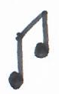
FOLKEKORET – OPSTART
Folkekoret begynder igen efter sommeren tirsdag den 1. september kl. 19-20 i Lyderslev Konfirmandstue. Alle er velkomne. Man behøver ikke kunne synge, blot have lyst til at prøve. Agnes Bjerregaard er korleder. Mød blot op som du er hver tirsdag!
FÆLLES FOREDRAGSRÆKKE
’KRISTENDOMMENS ABC’
Over fire aftener vil prøve at finde ind til det, som er det vigtigste i kristendommen. Dvs. det vi tror på.
Første gang 23/9 i Magleby kl. 19.30:
’Opfattelsen af Gud’
Anden gang 30/9 i St. Heddinge kl. 19.30: ’Menneskesynet i kristendommen’
Tredje gang 21/10 i Lyderslev kl. 19.30:
’Den historiske Jesus’
Fjerde gang 28/10 i Lille Heddinge kl. 19.30: ’Den kristne forståelse af Helligånden og kirken.’
De fire aftener har form af undervisning med plads til spørgsmål og samtale.
Underviser: Henning Norhøj, cand. theol.
HØST-KIRKEBRUNCH
Efter gudstjenesten den 20. september i Lyderslev Kirke, spiser vi frokost sammen i konfirmandstuen for at fejre årets høst både fra marker og haver. Det er åbent for alle. Tilmeld gerne på sms: 51894612
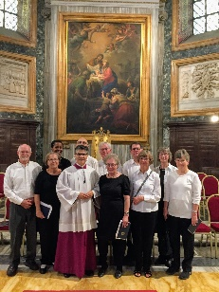
MORGENSANG KL. 10
Kom og begynd dagen med sang og hyggeligt samvær omkring et morgenbord. Agnes Bjerregaard leder sangen. 16/9 + 28/10 + 25/11 i Lyderslev Konfirmandstue.
BESØG AF GREGORIANSK KOR
Torsdag den 1. oktober kl. 17 besøger det gregorianske kor Lyderslev Kirke til en aftengudstjeneste. De skriver: ”Broder Bendts Kapel blev dannet i 2008 og har specialiseret sig i gregoriansk sang, som har rødder helt tilbage fra tidlig middelalder. Samtidig anvendes den gregorianske sang stadig den dag i dag som den officielle liturgiske sang i den romersk-katolske ritus. Også i Danmark blev der sunget gregoriansk sang i vores kirker indtil reformationens gennemførelse i 1536.”
AKTIVITETER - OVERBLIK
Husk Folkekor hver tirsdag kl. 19-20 i konf stuen.
SEPTEMBER
1/9 19-20 Folkekor-opstart Konf. stuen
10/9 17.00 MR-møde Konf. stuen
13/9 9.30 Gudstjeneste Frøslev
16/9 10.00 Morgensang Konf. stuen
20/9 10.00 HØST fejring Lyderslev
23/9 19.30 Fælles foredrag Magleby
30/9 19.30 Fælles foredrag StH
OKTOBER
1/10 17.00 Gregoriansk aftengudst. Lyd
4/10 9.30 Gudstjeneste Frøslev
11/10 9.30 Gudstjeneste Lyderslev
15/10 17.00 MR-møde Konf. Stuen
18/10 9.30 Gudstjeneste Frøslev 21/10 19.30 Fælles foredrag Lyderslev
25/10 14.00 MusikGudst. Lyderslev
28/10 10.00 Morgensang Konf. stuen
28/10 19.30 Fælles foredrag Lille Hedd
30/10 16.30 Halloween Lyderslev
NOVEMBER
1/11 14.00 AlleHelgen Frøslev
1/11 15.30 AlleHelgen Lyderslev 8/11 9.30 Gudstjeneste Frøslev
12/11 17.00 MR-møde Konf. Stuen
15/11 9.30 Gudstjeneste Lyderslev
22/11 9.30 Gudstjeneste Frøslev
25/11 10.00 Morgensang Konf. stuen

MUSIKGUDSTJENESTE 25/10 KL. 14
Musikken bliver klassiske klaverværker af bl.a. Bach og Beethoven. Der vil være både kendte og mindre kendte satser på programmet. Ledet af Birte Litrup.
HALLOWEEN
Fredag den 30. oktober kl. 16.30 inviterer vi til Halloween-fejring på Lyderslev Kirkegård. Der vil være en uhyggelig historie og bagefter er der børnevenlig spisning i konfirmandstuen. Åbent for alle. Tilmeld gerne på tlf.: 5189 4612 (regner det, går vi i kirken)

ALLE HELGEN MARKERING
Søndag den 1. november kl. 14 i Frøslev og kl. 15.30 i Lyderslev Kirke mindes vi de døde vi har taget afsked med siden sidste Alle Helgen, men der er også mulighed for at skrive navne på dagen. Alle navne læses op og der tændes lys.
JULEHJÆLP 2026 er et gavekort til MinKøbmand i Lyderslev. Det uddeles medio december. Send en mail med begrundelse, navn og adresse til jape@km.dk senest 7. december.
DONATIONER MODTAGES OGSÅ, TAK!
Mobilepay: 82869
MENIGHEDSRÅDET
Kommende møder: 10/9 + 15/10 + 12/11
i Lyderslev Konfirmandstue kl. 17
Alle møder er åbne.
KONTAKT
Menighedsråd:
Torben Nielsen, formand, tlf.: 4040 5576
Mail: 7550@sogn.dk

Gravsteder, tlf.: 40447274
Kirkegård og graver, Viggo, tlf.: 40583502
Kirketjener, Gitte, tlf.: 40447212
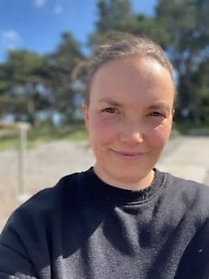
Sognepræst:
Janni Persson
Mandag fri
Tlf.: 5189 4612
Mail: jape@km.dk
Kontor: Åbent efter aftale
Ønsker man at booke en samtale om alt mellem himmel og jord, så send en sms eller ring.
. . . . . . . . . . . . . . . . . . . . . . . . . . . . . . . . . . .
Hjemmeside: www.lyderslev-froeslev.dk/
. . . . . . . . . . . . . . . . . . . . . . . . . . . . . . . . . . .
Lyderslev og Frøslev sogne
Nyhedsbrev
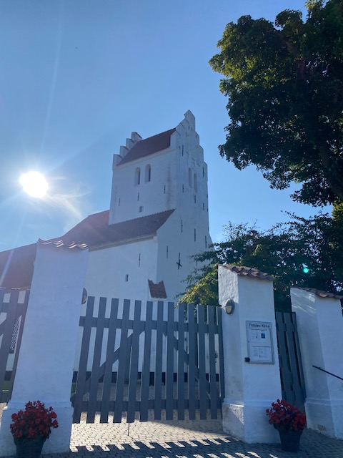
Frøslev Kirke, august 2026
september – oktober - november 2026

